МАОУ СОШ № ___________________________________________________________
__класс______________________________________________________________________
Ф.И.учащегося ______________________________________________________________

Вариант 4
На выполнение заданий отводится 90 минут.

При выполнении заданий с выбором ответа обведите кружком номер выбранного ответа. Если Вы обвели не тот номер, зачеркните обведённый номер крестиком, а затем обведите номер нового ответа. Если варианты ответа к заданию не приводятся, полученный ответ записывается в экзаменационной работе в отведённом для этого месте после
слова «Ответ». В случае записи неверного ответа зачеркните его и запишите рядом новый.
Если в задании требуется соотнести некоторые объекты (графики, обозначенные буквами А, Б, В, и формулы, обозначенные цифрами 1, 2, 3, 4), впишите в приведённую в ответе таблицу под каждой буквой соответствующую цифру. Решения заданий с полным решением и ответы к ним записываются на обратной стороне 3-го листа. Текст задания переписывать не нужно, необходимо лишь указать его номер.
Советуем выполнять задания в том порядке, в котором они даны. Для экономии времени пропускайте задание, которое не удаётся выполнить сразу, и переходите к следующему. Если у Вас останется время, Вы сможете вернуться к пропущенным заданиям.
Напоминаем, что баллы, полученные Вами за выполненные задания, суммируются. Для успешного прохождения итоговой аттестации необходимо в сумме набрать не менее 8 баллов.
Желаем успеха!

Часть 1
Модуль «Алгебра»

- Найдите значение выражения ___2,7__
2,9 – 1,1

Ответ: ___________________________.

- Какое из следующих неравенств не следует из неравенства y-x > z?

- y > x+z 2) y-x-z < 0 3) z+x-y < 0 4) y-z > x

- Одно из чисел $\sqrt{\text{12}},\sqrt{\text{18}},\sqrt{\text{24}},\sqrt{\text{16}}$ отмечено на координатной прямой

точкой А. Какое число отмечено точкой А?

1)$\sqrt{\text{12}}$ 2) $\sqrt{\text{18}}$ 3) $\sqrt{\text{24}}$ 4) $\sqrt{\text{16}}$.

- Найдите корни уравнения х² +6х + 9 = 0.

Ответ: ___________________________.

- Установите соответствие между графиками функций и формулами, которые их задают.
А) 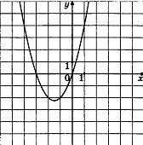 | Б)  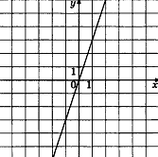 | В)  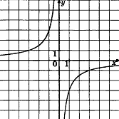

1) y=3x 2) y=x²+3x 3) y=3$\sqrt{x}$ 4) y=$−\frac{3}{x}$.

- Упростите выражение 12а+3(а-2)² и найдите значение при а= -2.

Ответ: ___________________________.

- Решите систему неравенств $\begin{aligned}\text{2x}+2≥\text{0,} \\ 0\text{.} \\ \\ \text{no} \\ \\ −\text{4x}−8 \\ \\ \begin{aligned}\left\{\right\}\end{aligned} \\ \\ \end{aligned}$
Ответ: ___________________________.

Модуль «Геометрия».

- Угол А параллелограмма АВСD в 4 раза меньше угла В. Найдите угол D.
Ответ: ___________________________.

- В треугольнике АВС угол С равен 90°, угол А равен 60°, АВ=36. Найдите АС.
Ответ: ___________________________.

Модуль «Реальная математика»

- В таблице приведены нормативы по прыжкам в длину с места для учеников 9 класса

 | Мальчики |  |  | Девочки
Отметка | «5» | «4» | «3» | «5» | «4» | «3»
Длина прыжка (см) | 210 | 200 | 190 | 190 | 180 | 170

Какую отметку получит мальчик, прыгнувший с места на 199 см?

Ответ: ___________________________.
- На графике показан процесс разогрева двигателя легкового автомобиля. На оси абсцисс откладывается время в минутах, прошедшее от запуска двигателя, на оси ординат — температура двигателя в градусах Цельсия. Определите по графику, сколько минут двигатель нагревался до температуры 60°С.
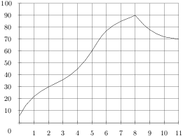

Ответ: ___________________________.

- Сберегательный банк начисляет на срочный вклад 11% годовых. Вкладчик положил на счет 1400 р. Сколько рублей будет на этом счете через год, если никаких операций со счетом проводиться не будет?
Ответ: ___________________________.

- На диаграмме показан религиозный состав населения США. Определите по диаграмме, какая из религиозных групп преобладает.

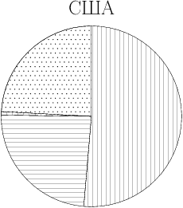 | 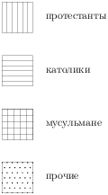

- Протестанты 2) католики 3) мусульмане 4) прочие

Часть 2
Модуль «Алгебра»

- Моторная лодка прошла 60 км против течения реки и вернулась в пункт отправления , затратив на обратный путь на 45 минут меньше. Найдите скорость лодки в неподвижной воде, если скорость течения равна 2 км/ч. Ответ дайте в километрах в час.

- Сократите дробь $\frac{{\left({\text{3x}}^{3}\right)}^{2}⋅{\left(\text{2y}\right)}^{3}}{{\left({\text{6x}}^{3}y\right)}^{2}}$.

